8^{й} Київський міжнародний математичний фестиваль  Київ-2009  «Май мужність користуватися  власним розумом»  І. Кант |  | 8th Kyiv international  mathematical festival  Kyiv-2009  «Sapere aude»  І. Кант
вул. Лейпцизька, 11А, м. Київ, Україна, 01015 | festival@leader171.kiev.ua  (+380 44) 280-7506, 280-5315 | 11A, Leipzigska str., Kyiv, Ukraine, 01015

Уважаемые коллеги!

По инициативе Института математики НАН Украины, Физико-технического института НТУУ «КПИ», Киево-Печерского лицея № 171 «Лидер» при поддержке Печерской районной в г. Киеве государственной администрации и Главного управления образования и науки г. Киева с 8 по 11 мая 2009 года пройдет VIII-й Киевский международный математический Фестиваль для команд учебных заведений с углубленным изучением математики и естественных наук.
В рамках фестиваля ведущими научными сотрудниками Института математики будут проведены семинарские занятия по проблемам современной математики, состоится разбор задач проблемного тура, пройдут различные физико-математические конкурсы. В плане проведения фестиваля предусмотрена культурная программа. Фестиваль пройдет в живописном предместье Киева — Конча-Заспе.
Опыт показывает, что для многих детей участие в фестивале является ступенькой в покорении математического Олимпа, а руководителям команд дает возможность обсудить актуальные проблемы школьного образования.
Предлагаем Вам рассмотреть вопрос об участии Вашей команды в VIIІ-м Киевском международном математическом фестивале и известить об этом Оргкомитет не позже 10 марта 2009 года. Предварительное сообщение о получении этого письма и намерениях относительно участия в фестивале, пожалуйста, предоставьте КАК МОЖНО БЫСТРЕЕ!
Финансовые условия участия будут сообщены дополнительно.
Состав команды: до 12 учеников 8–9–10–ых классов и 1–2 руководителя.

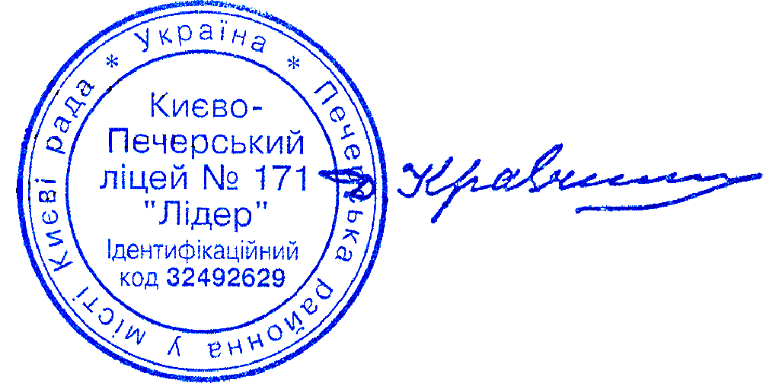
С уважением,
Председатель Оргкомитета,
директор Киево-Печерского лицея № 171 «Лидер»,
кандидат философских наук Д. Кравченко

